Метод усреднения
Метод фильтрации сигнала основан на статистическом подавлении случайных помех посредством усреднения множества зашумленных версий исходного сигнала.
Алгоритм:
- Генерация сигнала и шума: Создаётся исходный сигнал, а затем к нему добавляется случайный шум, чтобы получить множество зашумлённых версий.
- Усреднение сигналов: Каждая новая зашумлённая копия добавляется в общий набор, после чего все версии усредняются — чем больше копий, тем точнее результат.
- Сравнение с оригиналом: Усреднённый сигнал сравнивается с исходным (без шума), чтобы вычислить ошибку восстановления.
- Анализ ошибок: Для разного числа усреднений определяются средняя и максимальная ошибки, показывающие, насколько хорошо метод подавляет шум.

n | mean error, % | max error, %
1 | 0.0247364 | 0.0499939
11 | 0.0250698 | 0.0414505
21 | 0.0249658 | 0.0347118
31 | 0.0249261 | 0.0347061
41 | 0.025014 | 0.0319004
51 | 0.0249424 | 0.0331931
… | … | …
941 | 0.0249957 | 0.0268375
951 | 0.0250075 | 0.0270478
961 | 0.0250038 | 0.0267194
971 | 0.0250056 | 0.0269127
981 | 0.0250054 | 0.0267475
991 | 0.0250029 | 0.0269429
Таблица 1. Метрики ошибок при простом усреднении n примеров.
Экспериментальное исследование, проведенное для сигнала с нормальным распределением и аддитивным мультипликативным шумом (до 5%), демонстрирует, что усреднение по n примерам снижает максимальную относительную ошибку с 5% при n=1 до ~2.7% при n=991, тогда как средняя ошибка остается стабильной около 2.5%. Это согласуется с теорией: дисперсия шума уменьшается пропорционально 1/√n, однако для мультипликативного шума зависимость осложняется нелинейностью преобразования. Интересно, что максимальная ошибка монотонно снижается, демонстрируя эффект "сглаживания" выбросов.
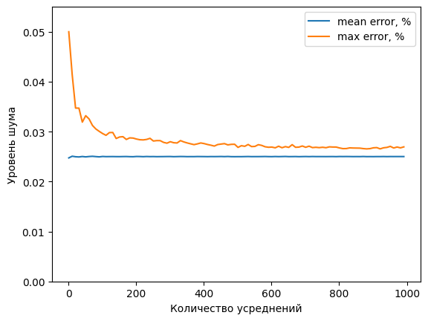
Рис 1. Метрики ошибок при простом усреднении n примеров.
Практически, метод эффективен при условии независимости шумов в разных реализациях, что обеспечивается в коде генерацией случайных множителей через равномерное распределение. Однако при коррелированных помехах или нестационарности сигнала эффективность метода падает. Сравнение с альтернативными подходами (медианная фильтрация, вейвлет-преобразования) показывает, что усреднение оптимально для гауссовских шумов, но требует значительных вычислительных ресурсов при больших n. Результаты подчеркивают компромисс между точностью восстановления сигнала и количеством необходимых измерений.
Можно выделить несколько путей улучшения метода усреднения для фильтрации шума:
- Адаптивное усреднение – вместо фиксированного числа выборок динамически подбирать его в зависимости от уровня шума или характера сигнала.
- Взвешенное усреднение – учитывать "качество" каждой зашумлённой копии (например, меньше веса выбросам).
- Комбинирование с другими фильтрами – предварительная очистка данных (медианный фильтр, Калмана) перед усреднением.
- Учёт корреляции шумов – если помехи в выборках связаны, можно применять методы подавления коррелированного шума.
- Оптимизация вычислительных затрат – уменьшение числа операций без потери качества (например, выборка через интервалы).
- Использование машинного обучения – нейросети могут предсказывать оптимальные параметры усреднения для конкретного типа сигнала.
Эти подходы могут повысить точность или снизить требуемое количество измерений.

Использование преобразования Фурье в комбинации с усреднением для фильтрации шума

Теоретическая основа
Гипотеза:
- Шум и полезный сигнал имеют разные частотные характеристики.
- Усреднение подавляет случайный шум во временной области, а Фурье-фильтрация — в частотной.
- Комбинация методов даст лучший результат, чем каждый по отдельности.
Математические выкладки:
- Пусть исходный сигнал ( x(t) ) искажён аддитивным шумом ( n(t) ):
- [ y_i(t) = x(t) + n_i(t), \quad i = 1, \dots, N ]
- После усреднения:
- [ \bar{y}(t) = \frac{1}{N} \sum_{i=1}^N y_i(t) \approx x(t) + \frac{1}{\sqrt{N}} n(t) ]
- Применяем Фурье-преобразование (БПФ) к ( \bar{y}(t) ):
- [ \mathcal{F}[\bar{y}(t)] = X(f) + \mathcal{N}(f) ]
- Фильтрация: обнуляем (или ослабляем) частоты, где ( |\mathcal{N}(f)| \gg |X(f)| ).
Ожидаемые результаты
- Снижение высокочастотного шума (Фурье-фильтр лучше работает с периодическими помехами).
- Уменьшение артефактов усреднения (если шум не совсем случайный).
- Более точное восстановление сигнала, особенно если шум имеет выраженные спектральные компоненты.
Алгоритм реализации
- Усреднение сигналов во временной области (как в исходном коде).
- Быстрое преобразование Фурье (БПФ) усреднённого сигнала.
- Частотная фильтрация:
- Обнуление слабых (шумовых) частот.
- Использование порогового фильтра (например, обрезать всё ниже ( \alpha \cdot \max(|Y(f)|) )).
- Обратное Фурье-преобразование (ОБПФ) для возврата в временную область.
Пример кода (дополнение к исходному)
def fourier_denoise(signal, threshold_ratio=0.1):
spectrum = np.fft.fft(signal)
magnitudes = np.abs(spectrum)
threshold = threshold_ratio * np.max(magnitudes)
spectrum_filtered = spectrum * (magnitudes > threshold)
return np.fft.ifft(spectrum_filtered).real

# Применение после усреднения
averaged_signal = sum([get_noised(a, 0.05) for _ in range(k)]) / k
denoised_signal = fourier_denoise(averaged_signal)
Вывод
Комбинация усреднения и Фурье-фильтрации улучшит подавление шума, особенно если он содержит периодические компоненты. Однако для импульсных или нестационарных помех лучше подойдут вейвлет-преобразования или адаптивные фильтры.

Использование нейронной сети для задачи фильтрации данных.
В данном разделе рассматривается архитектура и процесс работы нейронной сети, предназначенной для фильтрации шума из данных. Модель использует сверточные слои (Conv3d) для обработки трехмерных данных. Основная задача модели — удаление шума из входных данных, что достигается за счет иерархического извлечения признаков и их последующей реконструкции.
Архитектура модели состоит из последовательности сверточных слоев, организованных в виде модуля ModuleList. Каждый слой выполняет операцию трехмерной свертки (Conv3d) с заданными параметрами ядра, шага и заполнения. Архитектура модели включает четыре основных слоя:
• Первый слой: Conv3d(3, 32, kernel_size=(3, 3, 3), stride=(1, 1, 1), padding=(1, 1, 1))
Этот слой принимает на вход трехканальные данные (например, RGB-изображение или трехмерный тензор) и преобразует их в 32-канальное представление. Использование ядра размером 3x3x3 позволяет модели захватывать локальные особенности данных.
• Второй слой: Conv3d(32, 128, kernel_size=(3, 3, 3), stride=(1, 1, 1), padding=(1, 1, 1))
Второй слой увеличивает количество каналов до 128, что позволяет модели извлекать более сложные и абстрактные признаки из данных.
• Третий слой: Conv3d(128, 32, kernel_size=(3, 3, 3), stride=(1, 1, 1), padding=(1, 1, 1))
Третий слой уменьшает количество каналов обратно до 32, что способствует сжатию информации и подготовке к финальной реконструкции.
• Четвертый слой: Conv3d(32, 3, kernel_size=(3, 3, 3), stride=(1, 1, 1), padding=(1, 1, 1))
Финальный слой восстанавливает исходную трехканальную структуру данных, удаляя шум и сохраняя полезную информацию.
Процесс работы модели можно разделить на несколько этапов:
- Входные данные: На вход модели подается трехмерный тензор, например, трехканальное изображение или трехмерный объем данных.
- Прямое распространение (forward pass): Данные последовательно проходят через все слои модели. Каждый слой выполняет свертку, а между слоями применяется функция активации complex_relu, которая активирует только положительные значения как для действительной, так и для мнимой частей данных (если данные представлены в комплексной форме).
- Извлечение признаков: Первые два слоя модели извлекают иерархические признаки из данных, увеличивая количество каналов и захватывая более сложные структуры.
- Реконструкция данных: Последние два слоя уменьшают количество каналов и восстанавливают исходную структуру данных, удаляя шум и сохраняя полезную информацию.
- Выходные данные: На выходе модели получается трехмерный тензор, очищенный от шума.
Функция потерь разработана специально для задачи фильтрации шума и учитывает как пространственные, так и частотные характеристики данных. Основная идея функции потерь заключается в минимизации различий между выходом модели и целевыми данными в частотной области. Это достигается за счет использования быстрого преобразования Фурье (FFT), которое преобразует данные из пространственной области в частотную.
Функция потерь вычисляется следующим образом:
- Преобразование в частотную область: Входные данные (выход модели и целевые данные) преобразуются в частотную область с помощью функции torch.fft.fftn.
- Вычисление разницы в частотной области: Абсолютная разница между спектрами выходных и целевых данных вычисляется с помощью операции torch.abs.
- Суммирование потерь: Полученная разница суммируется, что дает итоговое значение функции потерь.
Такой подход позволяет модели учитывать не только локальные особенности данных, но и их глобальные частотные характеристики, что особенно важно для задач фильтрации шума.
Для обучения модели используется оптимизатор Adam, который является одним из наиболее популярных алгоритмов оптимизации в задачах глубокого обучения. Скорость обучения (learning rate) установлена на уровне 0.001, что обеспечивает баланс между скоростью сходимости и стабильностью обучения. Для адаптивного управления скоростью обучения применяется планировщик ReduceLROnPlateau, который уменьшает скорость обучения, если значение функции потерь на валидационной выборке перестает улучшаться в течение заданного количества эпох. Это позволяет модели более точно подстраиваться под данные и избегать переобучения.
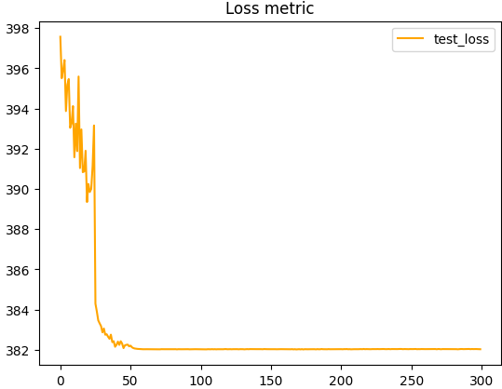
Рис. 1. Процесс обучения модели.
Численные результаты

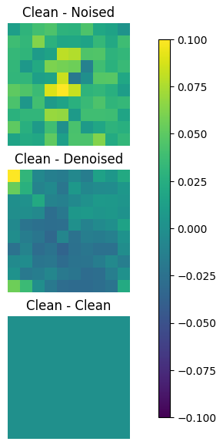
Рис. 2. Визуализация процесса фильтрации.

Предложенная архитектура демонстрирует эффективный подход к задаче фильтрации шума из трехмерных данных. Использование последовательности сверточных слоев с постепенным увеличением и уменьшением количества каналов позволяет модели извлекать и реконструировать полезные признаки, минимизируя влияние шума. Данная архитектура может быть легко расширена и адаптирована для различных типов данных и задач.

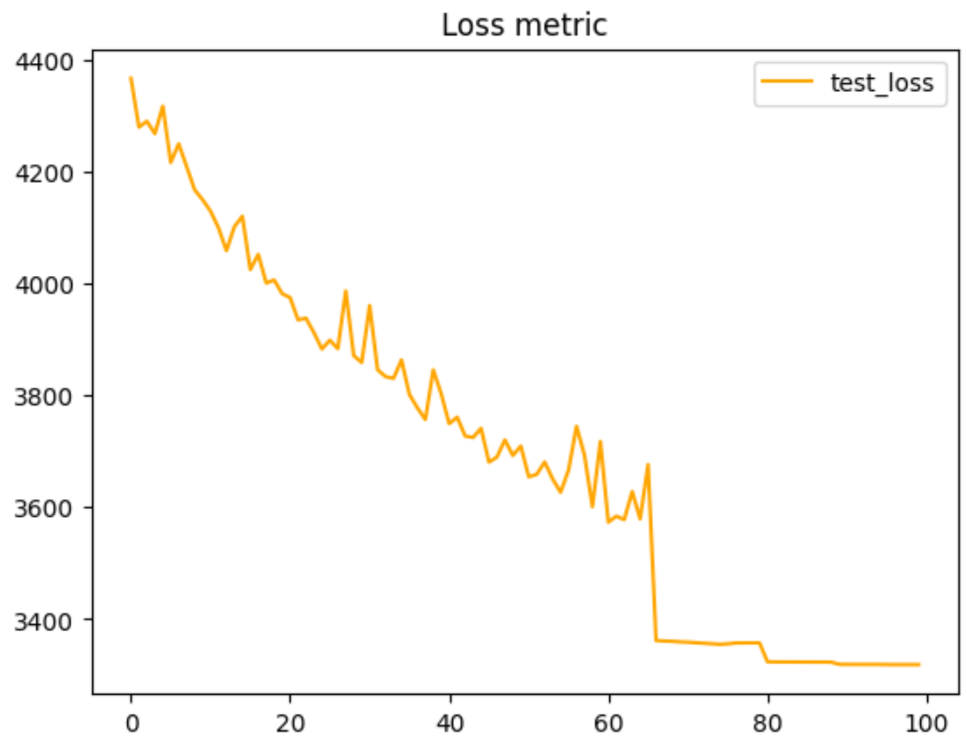
Начальное среднее отклонение по значениям: 0.4710856465132613
Текущее среднее отклонение по значениям: 0.13395746011090906

Начальное максимальное отклонение по значениям: 0.5594629049301147
Текущее максимальное отклонение по значениям в векторе: 0.43171775341033936
Начальная средняя относительная ошибка: 0.02499775922808208
Текущая средняя относительная ошибка: 0.0067066739717694486

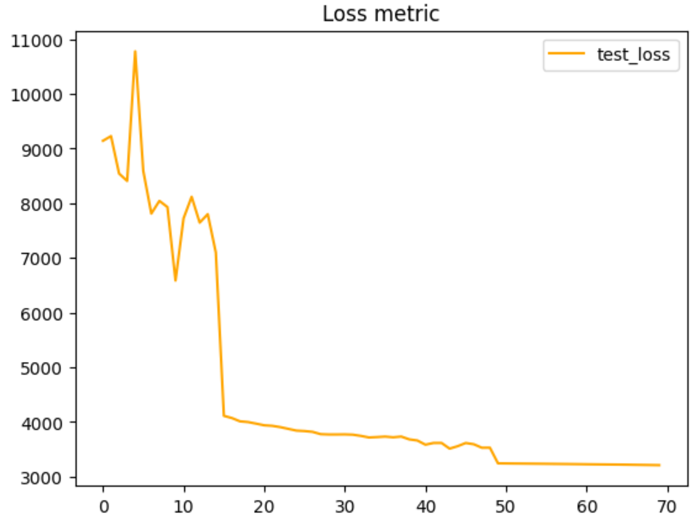
Текущее среднее отклонение по значениям: 0.11453599863146481
Текущее максимальное отклонение по значениям в векторе: 0.3205985426902771
Текущая средняя относительная ошибка: 0.009647422764254244

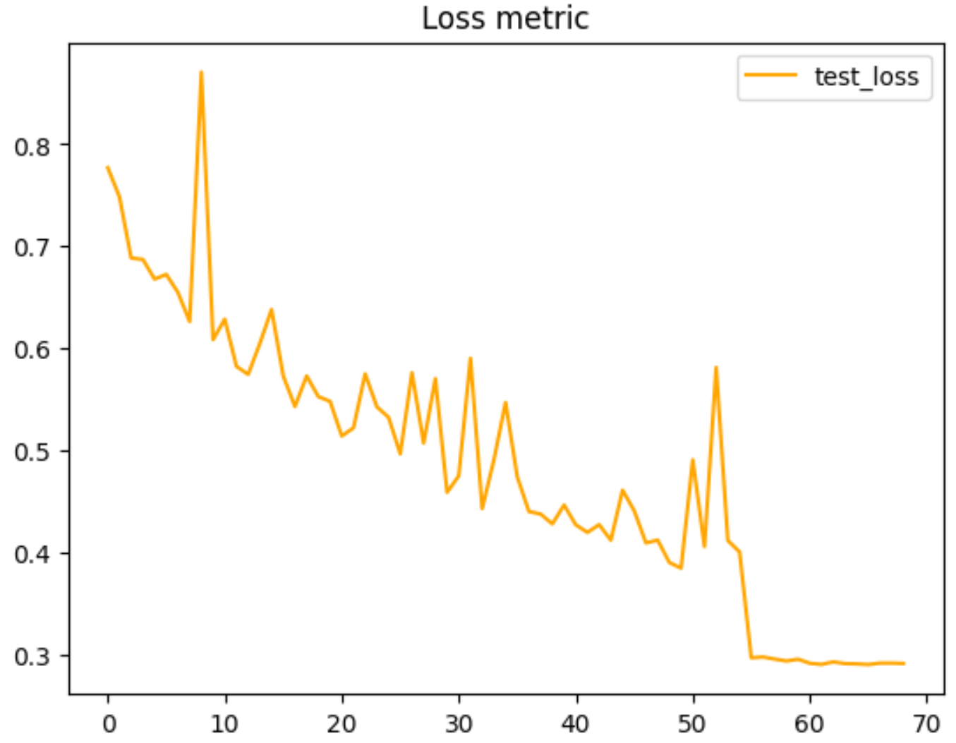
Текущее среднее отклонение по значениям: 0.06495817480118651

Текущее максимальное отклонение по значениям в векторе: 0.14152905344963074
Текущая средняя относительная ошибка: 0.005974827181719439

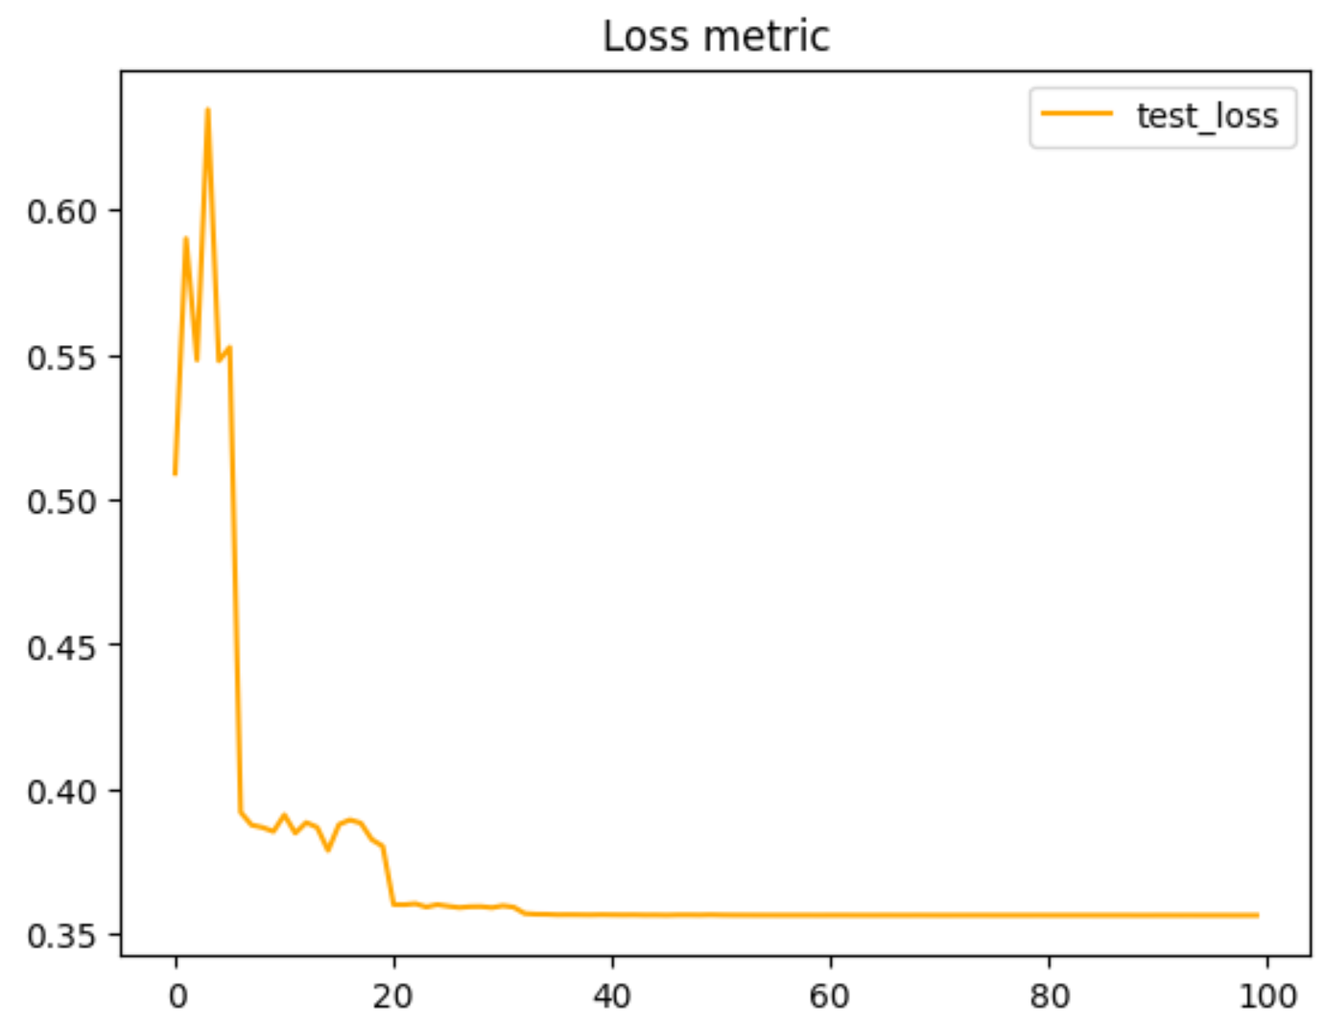

Текущее среднее отклонение по значениям: 0.06812362579726859

Текущее максимальное отклонение по значениям в векторе: 0.19139623641967773
Текущая средняя относительная ошибка: 0.008504183330622158

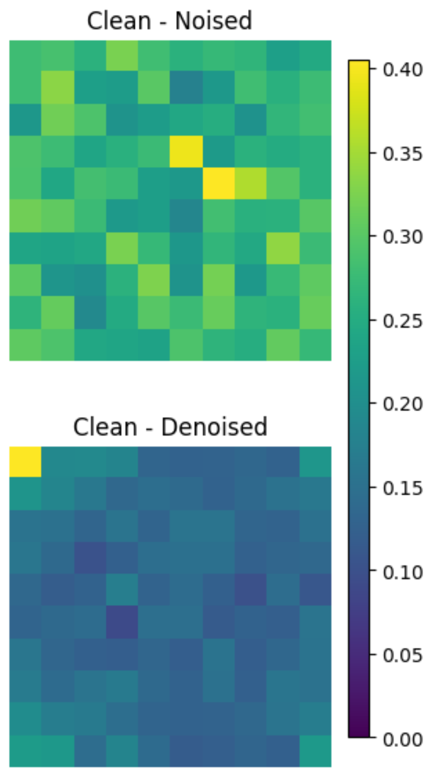

Применение глубоких архитектур нейронных сетей в задаче фильтрации данных
FilterBlockResidual представляет собой остаточный блок, состоящий из последовательности 3D-свёрточных слоёв (Conv3D) и нормализации (LayerNorm). Каждый блок начинается с увеличения количества каналов (16→32→64), затем проходит через несколько внутренних свёрток с сохранением размерности (64 канала), после чего симметрично уменьшает количество каналов обратно (64→32→16→3). Ключевая особенность — наличие skip-connection, которая добавляет входные данные к выходным, что помогает избежать проблемы исчезающих градиентов. Несколько таких блоков работают параллельно, а их выходы могут агрегироваться через поэлементное сложение или конкатенацию по каналам, как происходит в DenoiserBlock, после чего результирующий тензор передаётся дальше по сети.
DenoiserBlock выполняет нелинейное преобразование данных, сначала расширяя пространство признаков (увеличивая количество каналов с 3 до 90), а затем сжимая его обратно. Внутри блока, благодаря многократному использованию FilterBlockResidual происходит свёрточная обработка с сохранением пространственной структуры данных, что позволяет модели выделять сложные паттерны в 3D-данных. Особенность DenoiserBlock — способность работать с высокоразмерными представлениями, что делает его эффективным инструментом для удаления шума или артефактов. После обработки в DenoiserBlock данные либо возвращаются в исходное пространство признаков, либо передаются следующим слоям для дальнейшей обработки, в зависимости от архитектуры сети.
Представленная модель представляет собой глубокую сверточную нейронную сеть с трехмерными свертками (Conv3D), предназначенную для обработки объемных данных. Основная особенность архитектуры — сохранение пространственной размерности на протяжении всей сети (выходной размер остается [−1, 3, 10, 10, 10]), что делает ее особенно полезной для задач, требующих точного сохранения структуры данных, например, 3D-сегментации или шумоподавления.
Модель состоит из повторяющихся блоков FilterBlockResidual, каждый из которых включает последовательность слоев Conv3D и LayerNorm. Сверточные слои используют ядра, предположительно, размером 3×3×3, с сохранением размерности (stride=1, padding=1). Количество каналов варьируется по схеме 16 → 32 → 64 → 64 → 64 → 32 → 16 → 3, что создает симметричную структуру, напоминающую U-Net или ResNet, но без операций пулинга или апсемплинга.
Особый интерес представляют блоки DenoiserBlock, которые встречаются дважды в архитектуре. Первый такой блок расширяет количество каналов с 3 до 90, а второй — возвращает обратно к 3, что указывает на их роль в преобразовании или очистке данных. Наличие остаточных связей (skip-connections) в FilterBlockResidual помогает избежать проблем с исчезающими градиентами и улучшает обучение глубокой сети.
Важной особенностью модели является использование LayerNorm вместо более распространенного BatchNorm. Это может связано с особенностями данных — так как модель работает с небольшими батчами и требует устойчивости к изменению размеров входных тензоров. Нормализация применяется после каждого сверточного слоя, что способствует стабилизации обучения.
Общее число параметров модели составляет около 25,4 миллионов, что делает ее довольно сложной и требовательной к вычислительным ресурсам. Однако такая глубина оправдана особенностью ожидания высокой точности и чувствительности метода к входным и выходным данным в задаче. В дальнейшем будет приведён анализ вычислительной эффективности, а также сравнение с более легковесными архитектурами.
Возможные применения модели включают 3D-дениойзинг, восстановление данных в микроскопии или МРТ, а также сжатие 3D-изображений. Для наглядности представлена схема архитектуры с выделением ключевых блоков.
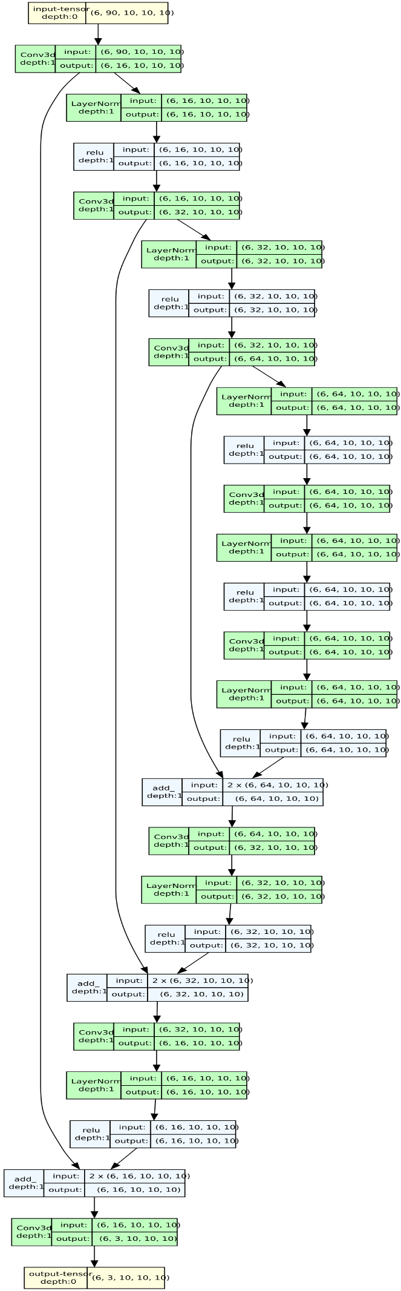
Рис. 1. Архитектура DenoisingFilter.
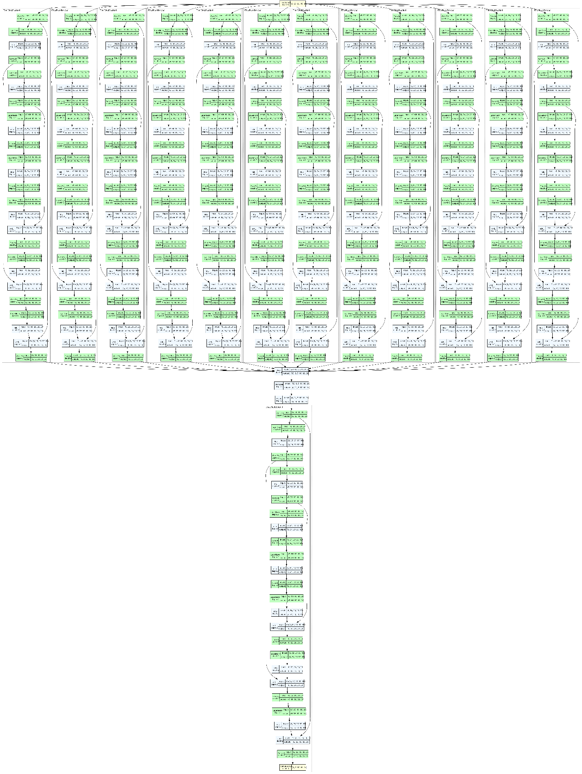
Рис. 1. Архитектура DenoisingBlock. Результат параллельной работы нескольких DenoisingFilter группируется для дальнейшей обработки.

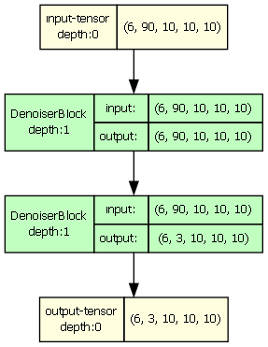
Рис. 1. Архитектура DenoisingModel. Последовательное применение нескольких DenoisingBlock обеспечивает сложное нелинейное преобразование входных данных.

Параметр | Значение
Общее число параметров | 25,364,181
Входной размер | [3, 10, 10, 10]
Выходной размер | [3, 10, 10, 10]
Память (MB) | 214.59 МБ
Таблица. 1.Свойства модели.

